КОБРЫНСКІ РАЁННЫ ВЫКАНАЎЧЫ КАМІТЭТ  АДДЗЕЛ  ЖЫЛЛЕВА-КАМУНАЛЬНАЙ ГАСПАДАРКІ  вул. Суворава, 25  225306 г. Кобрын тэл. 2-29-65 | КОБРИНСКИЙ РАЙОННЫЙ ИСПОЛНИТЕЛЬНЫЙ КОМИТЕТ  ОТДЕЛ  ЖИЛИЩНО-КОММУНАЛЬНОГО ХОЗЯЙСТВА  ул. Суворова, 25  225306 г. Кобрин тел. 2-29-65

____________2025 № 12-76/
Редакция газеты
«Кобринский вестник»

О размещении информации

Просим разместить сведения о жилых домах, подлежащих включению в реестр пустующих домов Кобринского района, в ближайшем выпуске газеты.

Приложение: на 11 л. в 1 экз.

Начальник
отдела жилищно-коммунального
хозяйства райисполкома Е.В.Савчук

СОГЛАСОВАНО

Отдел идеологической работы
и по делам молодежи

______________/________________

12.Колядич 3 15 05

ИНФОРМАЦИЯ
о жилых домах, подлежащих включению в реестр пустующих домов Кобринского района

В целях сокращения количества пустующих домов, дальнейшего наведения порядка на земле и благоустройства территорий населенных пунктов Кобринского района создана комиссия по обследованию состояния жилых домов, расположенных на территории района (решение Кобринского райисполкома 15.10.2021 г. № 2242).
Выявленные в ходе обследования пустующие дома, по которым от правообладателей не поступило уведомление о намерении использовать такой дом для проживания, включаются в реестр пустующих домов.
После занесения указанных жилых домов в реестр пустующих домов Кобринским райисполкомом подаются исковые заявления в суд о признании домов бесхозяйными и передачи их в собственность административно-территориальной единицы по месту его нахождения, а также об изъятии земельного участка, на котором расположен этот дом (если земельный участок принадлежит гражданину на праве собственности).
Кобринский райисполком просит всех заинтересованных лиц в двухмесячный срок со дня опубликования извещения направить уведомление о намерении использовать пустующий дом для проживания в сельский исполнительный комитет по месту нахождения жилого дома или в Кобринский райисполком, по адресу: г. Кобрин, ул. Суворова, д. 25, каб. 310. Контактный телефон – 31505.
Выявленные жилые дома, соответствующие критериям пустующих в отношении которых составлены АКТЫ осмотра и которые подлежат включению в реестр пустующих домов:

 | г. Кобрин, ул. Первомайская, д. 109 | 1999 год создания  394,8 кв. м.  0,15 | Заенчковская Тамара Васильевна,  Заенчковский Александр Павлович | 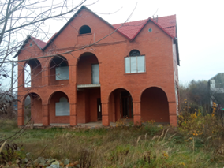
 | Кобрин, ул. Первомайская, д. 79, кв. 1 | 1950 год создания  18,9 кв. м.  0,03 | Кирилюк Ольга Степаноана, 20.06.1926 г. р., умерла 28.07.2003 | 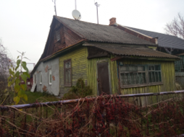
 | Повитьевский с/с  аг. Повитье,  ул. Гастелло,  д. 36 | 1924 г.п.  42 кв. м.  0,15 га | Бриштен Елена Савельевна, умерла 20.06.2013 | 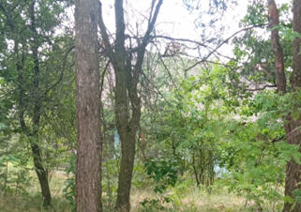
 | Повитьевский с/с  аг. Повитье,  ул. Восточная, д. 30 | 1936 г. п.  50 кв.м  0,25 га | Децук Мария Яковлевна. умерла 13.01.2009 | 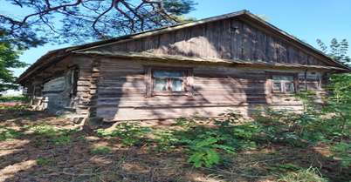
 | Повитьевский с/с  аг. Повитье,  ул. Восточная, д. 34 | 1938 г. п.  72 кв. м.  0,20 га | Тетерук Анна Григорьевна, умерла 03.01.2010 | 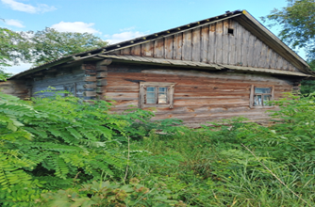
 | Повитьевский с/с  аг. Повитье, ул. Интернациональная, д. 114 | 1960 г. п.  54 кв. м.  0,23 га | Кузич Анатолий Иванович, г. Кобрин | 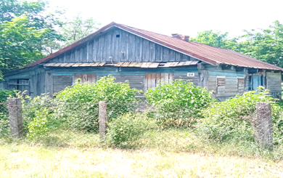
 | Повитьевский с/с  аг. Повитье, ул. Интернациональная, д. 70 | 1950 г. п.  40 кв. м.  0,20 га | Базылюк Федора Ивановна, умерла 08.01.2000 | 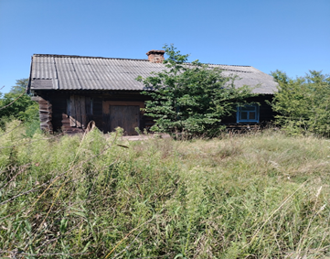
 | Повитьевский с/с  аг. Повитье, ул. Восточная, д. 16а | 1960 г. п  60 кв. м.  0,23 га | Савчук Анна Максимовна, умерла 12.02.2014 | 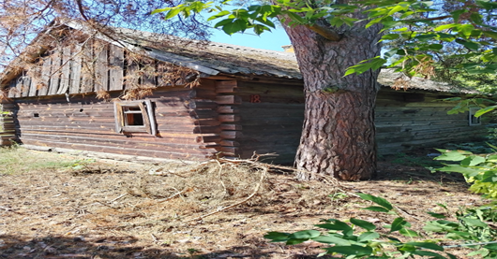
 | Городецкий с/с  д. Камень,  ул. Брестская,  д. 3 | 1948 г. п.  48,3 кв. м.  0,1824 | Динчкурт Танер | 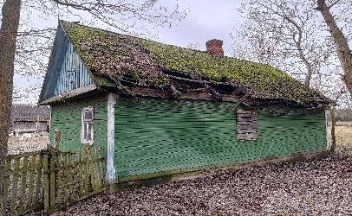
 | Городецкий с/с  д. Кустовичи, ул. Интернациональная, д. 4 | 1918 г. п.  22 кв. м.  0,29 га | Самусюк Мария Максимовна,  умерла 02.03.2017 | 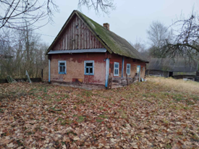
 | Хидринский с/с  д. Петьки,  ул. Центральная, д. 17 | 1918 г. п.  46 кв. м.  0,20 га | Шень Мария Александровна,  умерла 25.03.2005  Рогоза Андрей Николаевич | 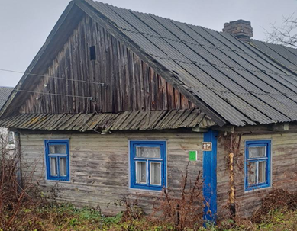
 | Хидринский с/с, д. Каташи,  ул. Заречная, д. 1 | 1963 г. п.  68 кв. м.  0,19 га | Лыскович Вера Ивановна, умерла 18.03.2013  собственник- Жестовская Ольга Викторовна, | 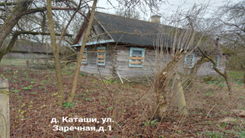
 | Хидринский с/с,  д. Ляхчицы,  ул. Октябрьская, д. 16 (ранее 12) | 1969 г. п.  95 кв. м.  0,31 га | Надольская Валентина Петровна  Надольский Эдуард Игоревич | 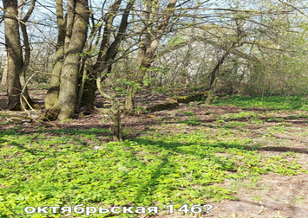
 | Хидринский с/с  д. Корчицы,  ул. Партизанская, д. 18 | 1952 г. п.  40 кв. м.  0,15 га | Лагута Дмитрий Викторович, умер 01.12.2023  Кнашенкова Галина Викторовна,  Лагута Сергей Викторович | 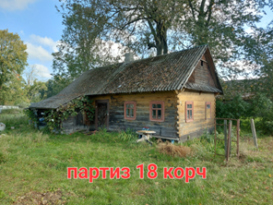
 | Киселевецкий с/с  д. Болота,  ул. Ленина, д. 87 | 2018 год создания  44,5 кв. м.  0,821 | Валиев Сиявуш Ибрагим Оглы | 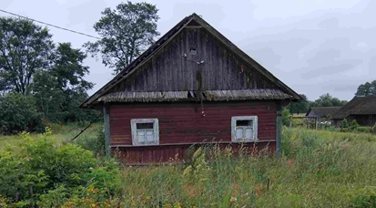
 | Дивинский с/с  аг. Дивин,  ул. Октябрьская, д. 42 | 1943 г. п.  35 кв. м.  0,25 га | Люлькович Владимир Прокофьевич, умер 25.03.2011 | 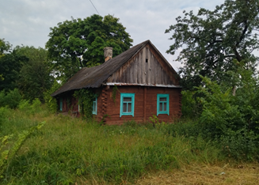
 | Дивинский с/с, аг. Дивин,  ул. Советская,  д. 221 | 1930 г. п.  45,2 кв. м.  0,2434 га | Щердловская, Марина Александровна | 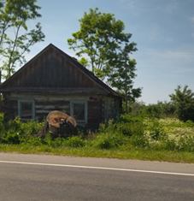
 | Дивинский с/с, аг. Дивин,  ул. Советская,  д. 389 | 1968 г. п.  40 кв. м.  0,46 га | Курашик Надежда Карповна, умерла 29.09.2015 | 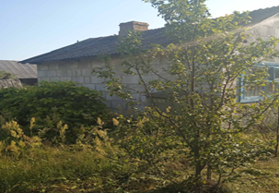
 | Дивинский с/с  д. Хабовичи  ул. Пролетарская, д. 24 | нет данных,  24 кв. м.  0,10 га | Бледай Анна Филипповна, умерла 20.09.2002 | 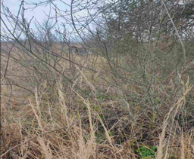
 | Дивинский с/с  д. Хабовичи,  ул. Пролетарская, д. 27 | нет данных,  0,20 га | нет данных | 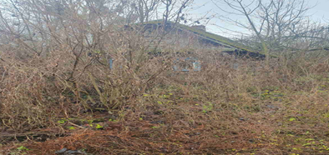
 | Дивинский с/с  аг. Дивин,  ул. Ленина, д. 43 | нет данных  0,23 га | Пашкович Петр Антонович, умер 24.04.2024 | 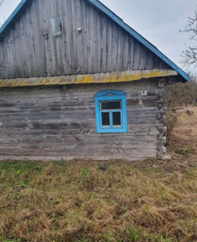
 | Дивинский с/с  аг. Дивин,  ул. Ленина, д. 169 | 1958  60 кв. м.  0,19 га | Волчик Вячеслав Николаевич,  умер 01.12.2021 | 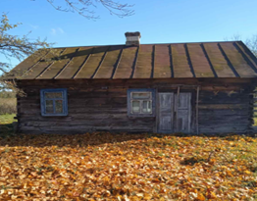
 | Дивинский с/с  аг. Дивин,  ул. Советская,  д. 66А | нет данных,  0,10 га | нет данных | 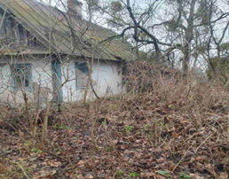
 | Дивинский с/с  аг. Дивин,  ул. Советская,  д. 385 | 1942 г. п.  32 кв. м.  0,25 га | Кокиц Михаил Дорофеевич, умер 03.03.2012 | 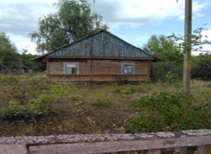
 | Дивинский с/с,  аг.Дивин,  ул. Советская,  д. 393 | 1952 г. п.  40 кв. м.  0,25 га | Курашик Мария Павловна, умерла 05.09.2019 | 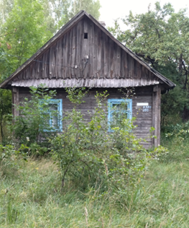
 | Дивинский с/с, д. Борисовка,  ул. Советская,  д. 18 | 1959 г. п.  44 кв. м.  0,25 га | Литвинчук Александр Никифорович | 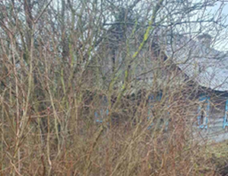
 | Дивинский с/с  аг. Оса,  пер. Тракторный, д. 17 | нет данных,  40 кв. м.  0,25 га | нет данных | 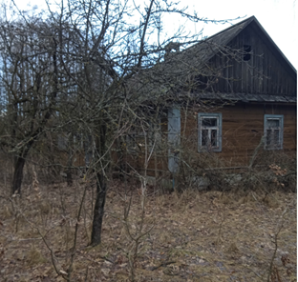
 | Дивинский с/с,  д. Леликово,  ул. Первомайская, б/н | нет данных  0,12 га | нет данных | 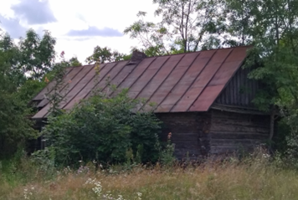
 | Дивинский с/с  д. Клетыще,  ул. луговая, д.6 | нет данных  36 кв. м  0,10 га | нет данных | 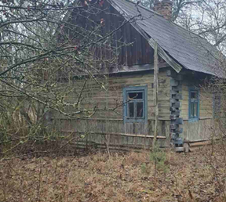
 | Дивинский с/с,  д. Руховичи,  ул. Зеленая, д. 6 | нет данных,  32 кв. м.  0,12 га | нет данных | 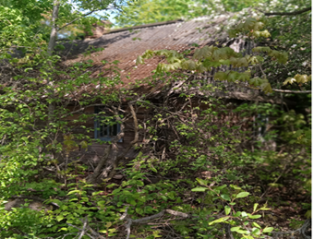
 | Батчинский с/с  д. Литвинки,  ул. Старая, д. 19 | 55 кв. м.  1949 г. п. | Радчук Нина Харитоновна, умерла 29.01.1995 г.  Радчук Константин Константинович, умер 18.02.2002  Демчнюк Елена Алексеевна,  Заворотная Анастасия Кнстантиновна,  Радчук Иван Константинович | 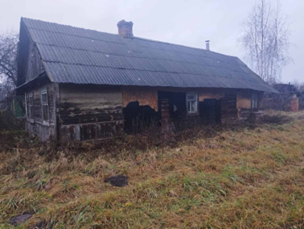
 | Батчинский с/с,  д. Литвинки,  ул. Старая, д. 10 | 58кв. м.  1940 г. п.  0,25 га | Раксина Вера Васильевна | 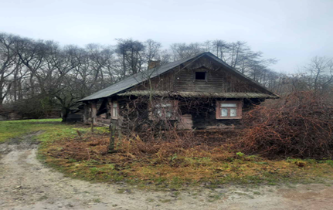
 | Батчинский с/с  д. Литвински,  ул. Старая, д. 20А | 54 кв. м.  0,25 га | Бероза Наталия Геннадьевна | 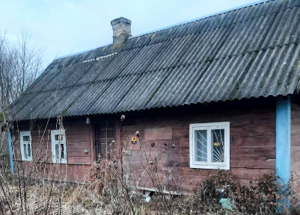
 | Буховичский с/с  д. Козище,  ул. садовая, д. 2 | 1963  51 кв. м.  0,25 га | Шепетюк Людмила Ивановна, умерла 02.03.2022  Балабушо Николай Николаевич  Гурина Наталья Николаевна | 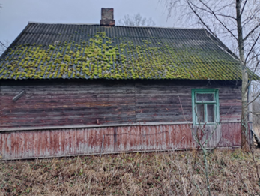
 | Буховичский с/с,  д. Каменка,  ул. Центральная, д. 15 | 1960  54 кв. м.  0,5 га | Костюк Мария Митрофановна, умерла 19.06.2017,  Костюк Александр Николаевич | 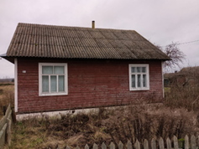
 | Буховичский с/с,  д. Босяч, хутор,4 | 1936 г. п.  54 кв. м.  0,42 га | Гузюк Нина Никифоровна, умерла 07.10.2014,  Гузюк Владимир Кузьмич | 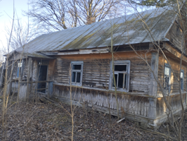
 | Буховичский с/с,д. Береза,  ул. Ленина, д. 17а | 1917 г. п.  24,3 кв. м.  0,30 га | Наумчик Евдокия Фоминична, умерла 24.03.2003,  Чиж Елена Степановна | 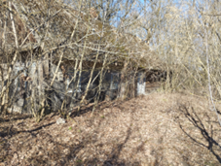
 | Буховичский с/с, д. Козище,  ул. Белорусская, д. 53 | 1953 г. п.  66 кв. м.  0,4013 | Дорофеюк Николай Николаевич, умер 25.08.2014 | 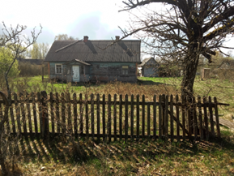
 | Буховичский с/с, д. Зосимы,  ул. Пролетарская, д. 16 | 1960 г. п.  64 кв. м.  0,25 га | Швайчук Николай Николаевич, умер 24.02.2021 | 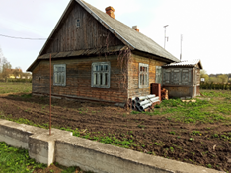
 | Буховичский с/с,  д. Каменка,  ул. 1 Мая, д. 3 | 1966 г. п.  58,8 кв. м.  0,2077 га | Балдырев Сергей Сергеевич | 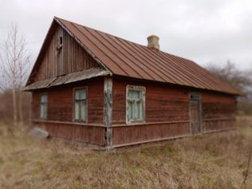
 | Остромичский с/с,  д. Подберье,  ул. трудовая,  д. 7А | нет данных  39,7 кв. м.  0,25 га | Ключук Василий Федорович | 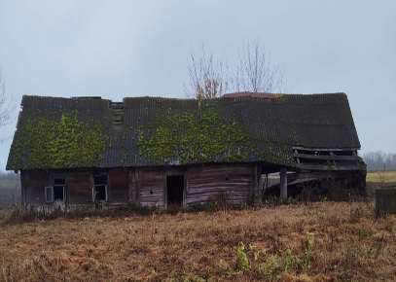
 | Остромичский с/с, д. Борки,  ул. Центральная, д. 39 | 1960 г. п.  72 кв. м.  0,36 га | Ярмошук Вера Алексеевна, умерла | 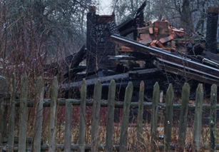
 | Остромичский с/с,  д. Темра Старая, ул. Светлая, д. 16 | 1956 г. п.  48 кв. м.  0,20 га | Новосад Мария Антоновна, умерла 20.08.2003 | 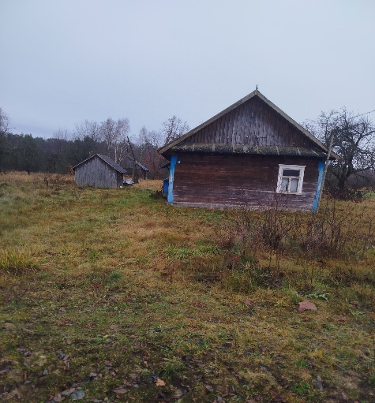
 | Остромичский с/с,  д. Борки,  ул. Центральная, д. 35 | нет данных  36 кв. м.  0,50 га | Тихончук Надежда Андреевна, умерла 15.08.2021 | 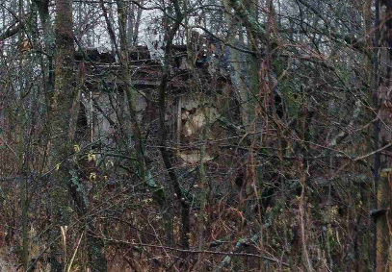
 | Тевельский с/с  д. Ластовки,  ул. Центральная, д. 3а | 1918 г. п.  33 кв. м.  0,30 га | Максимов Максим Сергеевич | 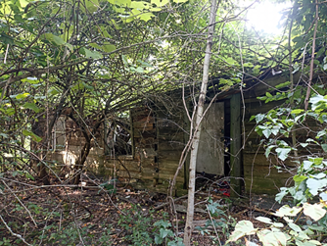
 | Тевельский с/с,  д. Ластовки,  ул. Центральная, д. 44 | 1955 г. п.  54 кв. м.  0,15 га | Еремин Александр Борисович, умер 29.12.2023 | 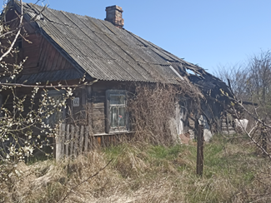
 | Тевельский с/с, д. Ластовки,  ул. Центральная, д. 46 | 1995 г. рег.  21.5 кв. м.  0,1323 га | Савчук Анна Владимировна | 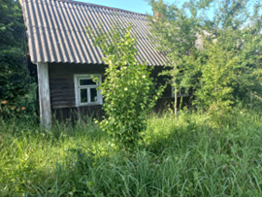
 | Тевельский с/с,  Ластовки, у  л. Центральная,  д. 50 | нет данных  24 кв. м.  0,17 га | Савчук Степанида Максимовна,  умерла 13.06.1998 г. | 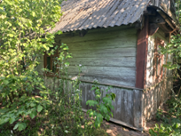
 | Тевельский с/с, д. Острово,  ул. Набережная,  д. 25а | нет данных  55 кв. м.  0,51 га | Якимчук Мария Ивановна | 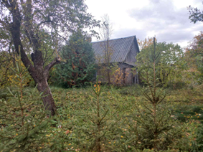
 | Тевельский с/с, д. Острово,  ул. Островская,  д. 30 | 1958 г. п.  60,3 кв. м  0,25 га | Сорока Геннадий Александрович, умер 24.01.2024 | 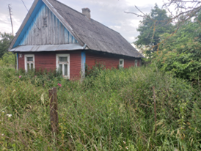
 | Тевельский с/с, д. Острово,  ул. Островская,  д. 44 | 1957 г. п.  20 кв. м.  0,60 га | Пивнюк Мария Александровна, умерла 25.04.2006 | 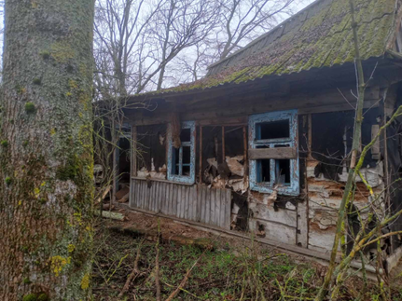
 | Тевельский с/с, д. Лыщики,  ул. Новая, д. 6 | 1960 г. п.  49,5 кв. м.  0,25 га | Щукин Максим Валерьевич, умер 2025 | 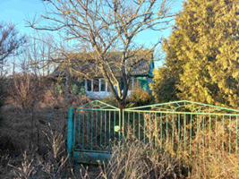
 | Тевельсий с/с,  д. Малыши,  ул. Центральная, д. 28 | 1930 г. п.  82 кв. м.  1,14 га | Пархоменко Александр Александрович, умер 09.09.2017 | 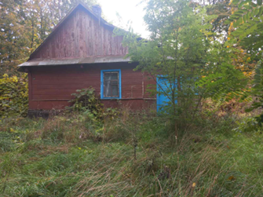
 | Тевельский с/с,  д. Тевли, ул. Кобринская, д. 2 | 1920 г. п.  30,5 кв. м.  0,20 га | Веремейчук Мария Титовна, умерла 22.07.1986 | 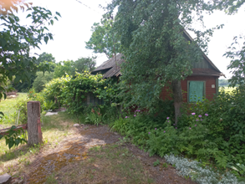
 | Тевльский с/с, аг. Стригово,  пер. Восточный, д. 8 | 1947 г. п.  45,9 кв. м.  0,10 га | Серых Надежда Петровна, умерла 20.08.2023 | 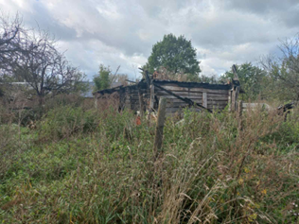
 | Тевельский с/с, д. Залесье,  ул. Залесская, д. 3 | 1948 г. п.  34 кв.. м  0,42 га | Пиццикеми Джованна  Пиццикеми Альберто | 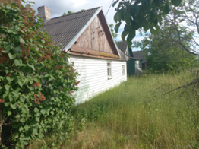
 | Остромичский с/с  д. Илосск,  ул. Садовая, д. 45 | 1940 г. п.  46,4  0,20 га | Яцкевич Михаил Васильевич  Новик Тамара Михайловна | 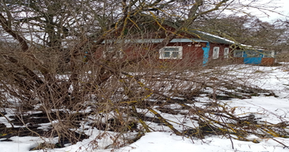
 | Залесский с/с  д. Закросница,  ул. Калинина,  д. 53 | 1949 г. п.  55 кв. м.  0,25 га | Продан Николай Петрович | 